BỘ CÔNG THƯƠNG
TRƯỜNG ĐẠI HỌC CÔNG THƯƠNG TP. HCM
KHOA CÔNG NGHỆ THÔNG TIN
------


ĐỒ ÁN HỌC PHẦN HỌC SÂU

<TÊN ĐỀ TÀI ĐỒ ÁN >

Ngành: <Tên ngành>

SINH VIÊN THỰC HIỆN:
1. <Mã sinh viên – Họ tên – Lớp>
2. < Mã sinh viên – Họ tên – Lớp >
3. < Mã sinh viên – Họ tên – Lớp >

TP. HỒ CHÍ MINH, tháng....năm 202...
BỘ CÔNG THƯƠNG
TRƯỜNG ĐẠI HỌC CÔNG THƯƠNG TP. HCM
KHOA CÔNG NGHỆ THÔNG TIN
------

ĐỒ ÁN HỌC PHẦN HỌC SÂU

<TÊN ĐỀ TÀI ĐỒ ÁN >

Ngành: <Tên ngành>

GIẢNG VIÊN HƯỚNG DẪN:
<Học hàm, học vị, Họ tên giảng viên hướng dẫn>

SINH VIÊN THỰC HIỆN:
1. <Mã sinh viên – Họ tên – Lớp>
2. < Mã sinh viên – Họ tên – Lớp >
3. < Mã sinh viên – Họ tên – Lớp >

TP. HỒ CHÍ MINH, tháng....năm 202...

LỜI CẢM ƠN
Nhóm thực hiện xin trân trọng cảm ơn giảng viên phụ trách học phần đã cung cấp kiến thức nền tảng, hướng dẫn phương pháp nghiên cứu và tạo điều kiện để nhóm triển khai đề tài “Ứng dụng học máy dự đoán đánh giá phim trên dữ liệu MovieLens 25M”. Những nội dung của học phần là cơ sở để nhóm xác định bài toán, xây dựng quy trình thực nghiệm và đánh giá kết quả một cách có hệ thống.
Nhóm cảm ơn Khoa Công nghệ Thông tin, Trường Đại học Công Thương Thành phố Hồ Chí Minh đã tạo môi trường học tập và thực hành. Nhóm cũng ghi nhận đóng góp của GroupLens thông qua bộ dữ liệu MovieLens và của cộng đồng phát triển các thư viện mã nguồn mở được sử dụng trong dự án.
Trong quá trình thực hiện, nhóm đã cố gắng kết nối kiến thức lý thuyết với một ứng dụng có thể vận hành và kiểm tra. Do giới hạn về kinh nghiệm và tài nguyên tính toán, báo cáo vẫn còn những điểm cần tiếp tục hoàn thiện. Nhóm mong nhận được các góp ý của giảng viên để cải thiện phương pháp và chất lượng sản phẩm.
MỤC LỤC
LỜI CẢM ƠN i
DANH MỤC CÁC KÝ HIỆU VÀ CHỮ VIẾT TẮT v
DANH MỤC HÌNH vi
DANH MỤC BẢNG vii
MỞ ĐẦU 1
CHƯƠNG 1: TỔNG QUAN 2
1.1. ĐẶT VẤN ĐỀ 2
1.1.1. Bối cảnh bài toán 2
1.1.2. Các khó khăn cần giải quyết 2
1.2. LÝ DO CHỌN ĐỀ TÀI 2
1.3. TỔNG QUAN CÁC VẤN ĐỀ NGHIÊN CỨU 3
1.3.1. Phân nhóm thuật toán theo nhiệm vụ 3
1.3.2. Hướng tiếp cận và các công trình liên quan 3
1.4. TÍNH MỚI VÀ ĐÓNG GÓP CỦA ĐỀ TÀI 3
1.5. MỤC TIÊU, ĐỐI TƯỢNG VÀ PHẠM VI 4
1.5.1. Mục tiêu thực hiện 4
1.5.2. Giới hạn phạm vi 4
CHƯƠNG 2: CƠ SỞ LÝ THUYẾT VÀ ĐÁNH GIÁ MÔ HÌNH 5
2.1. BIỂU DIỄN BÀI TOÁN 5
2.2. CÁC MÔ HÌNH DỰ ĐOÁN RATING 5
2.2.1. Hồi quy tuyến tính và Ridge 5
2.2.2. XGBoost Regressor 5
2.2.3. SVD/MF có bias 5
2.2.4. NCF hồi quy 6
2.3. CÁC MÔ HÌNH PHÂN LOẠI SỞ THÍCH 6
2.3.1. Logistic Regression 6
2.3.2. Random Forest Classifier 6
2.4. PHÂN CỤM: K-MEANS VÀ DBSCAN 6
2.4.1. Nguyên tắc biểu diễn và phân cụm 6
2.4.2. Phạm vi kết luận 7
2.5. KHAI PHÁ LUẬT KẾT HỢP 7
2.6. GIẢM CHIỀU BẰNG PCA 7
2.7. GỢI Ý TUẦN TỰ BẰNG Q-LEARNING 7
2.8. CHỈ SỐ VÀ NGUYÊN TẮC ĐÁNH GIÁ 8
2.8.1. Sai số hồi quy và chất lượng xếp hạng 8
2.8.2. Phân loại và lựa chọn ngưỡng 8
2.8.3. Công bằng so sánh và độ bất định 8
2.9. KẾT QUẢ ĐỐI CHIẾU CÁC MÔ HÌNH 8
2.9.1. Dự đoán rating trên tập test 8
2.9.2. Thử nghiệm có và không có đặc trưng mới 9
2.9.3. Ảnh hưởng của ngưỡng phân loại 11
CHƯƠNG 3: PHƯƠNG PHÁP ĐỀ XUẤT 12
3.1. QUY TRÌNH TỔNG THỂ 12
3.1.1. Các bước thực hiện 12
3.2. XỬ LÝ VÀ CHIA DỮ LIỆU 12
3.2.1. Làm sạch dữ liệu 12
3.2.2. Lấy mẫu và chia theo thời gian 13
3.2.3. Nguyên tắc ngăn rò rỉ 13
3.3. XÂY DỰNG ĐẶC TRƯNG VÀ MÔ HÌNH 13
3.3.1. Thống kê làm trơn và sở thích thể loại 13
3.3.2. Cấu hình của run hồi quy đã lưu 14
3.4. THIẾT KẾ CÁC THÍ NGHIỆM MỞ RỘNG 14
3.4.1. Phân cụm và luật kết hợp 14
3.4.2. PCA và Q-Learning 14
3.5. KIẾN TRÚC ỨNG DỤNG 15
3.5.1. Tầng giao diện và API 15
3.5.2. Lưu trữ và ranh giới dữ liệu 15
3.5.3. Chiến lược gợi ý và khởi đầu lạnh 15
3.6. LUỒNG XỬ LÝ CÁC CHỨC NĂNG CHÍNH 16
3.6.1. Một yêu cầu dự đoán rating 16
3.6.2. Một lần cập nhật rating cá nhân 16
CHƯƠNG 4: CÀI ĐẶT VÀ THỰC NGHIỆM 17
4.1. MÔI TRƯỜNG CÀI ĐẶT 17
4.2. DỮ LIỆU VÀ KẾT QUẢ LÀM SẠCH 17
4.2.1. Quy mô dữ liệu 17
4.2.2. Các tập dùng cho thực nghiệm 18
4.3. PHÂN TÍCH SAI SỐ VÀ ĐỘ ỔN ĐỊNH 18
4.3.1. Ảnh hưởng của khởi đầu lạnh 18
4.3.2. Đường học của NCF 19
4.3.3. Lặp seed trên cùng cách chia dữ liệu 20
4.4. ĐÁNH GIÁ DANH SÁCH GỢI Ý 20
4.5. KẾT QUẢ CÀI ĐẶT GIAO DIỆN 20
4.5.1. Trang chủ và khám phá phim 20
4.5.2. Chi tiết phim và chấm điểm 21
4.5.3. Tài khoản và Watch History 22
4.6. KIỂM TRA, TÁI LẬP VÀ GIỚI HẠN 24
4.6.1. Các điểm kiểm tra của hệ thống 24
4.6.2. Những giới hạn còn tồn tại 24
KẾT LUẬN VÀ HƯỚNG PHÁT TRIỂN 25
TÀI LIỆU THAM KHẢO 26
PHỤ LỤC A: HƯỚNG DẪN CHẠY ỨNG DỤNG 27
PHỤ LỤC B: CẤU TRÚC MÃ NGUỒN 28
PHỤ LỤC C: NGUỒN SỐ LIỆU VÀ KẾT QUẢ BỔ SUNG 30
C.1. Dấu vết dữ liệu và các bảng 30
C.2. Chỉ số phân loại của bốn pipeline 30
C.3. Phân bố nhãn và quy tắc đọc kết quả 31

DANH MỤC CÁC KÝ HIỆU VÀ CHỮ VIẾT TẮT
Ký hiệu | Tên đầy đủ | Ý nghĩa
API | Application Programming Interface | Giao diện lập trình ứng dụng
AUC | Area Under the Curve | Diện tích dưới đường cong đánh giá
CSV | Comma-Separated Values | Tệp dữ liệu phân tách bằng dấu phẩy
MAE | Mean Absolute Error | Sai số tuyệt đối trung bình
MF | Matrix Factorization | Phân rã ma trận nhân tố
MLP | Multilayer Perceptron | Mạng truyền thẳng nhiều lớp
NCF | Neural Collaborative Filtering | Lọc cộng tác bằng mạng nơ-ron
NDCG | Normalized Discounted Cumulative Gain | Độ lợi tích lũy có chiết khấu chuẩn hóa
PCA | Principal Component Analysis | Phân tích thành phần chính
RMSE | Root Mean Squared Error | Căn sai số bình phương trung bình
ROC | Receiver Operating Characteristic | Đường cong quan hệ TPR và FPR
SGD | Stochastic Gradient Descent | Hạ gradient ngẫu nhiên
SVD | Singular Value Decomposition | Tên quy ước của MF có bias trong dự án
TP/FP/FN/TN | True/False Positive/Negative | Các ô của ma trận nhầm lẫn
rᵤᵢ / r̂ᵤᵢ | Observed / predicted rating | Điểm thật / điểm dự đoán của user u cho phim i
τ | Probability threshold | Ngưỡng xác suất quyết định nhãn thích

DANH MỤC HÌNH
Hình 2.1. RMSE và MAE của bốn mô hình trên cùng tập test 9
Hình 2.2. Đường ROC của hai mô hình với hai bộ đặc trưng trên test 10
Hình 2.3. Ma trận nhầm lẫn của Logistic cơ sở tại ngưỡng 0,55 trên test 11
Hình 3.1. Quy trình xử lý dữ liệu, lựa chọn mô hình và đánh giá 12
Hình 3.2. Kiến trúc các thành phần trong ứng dụng Movie Rating Prediction 15
Hình 4.1. Phân bố rating trên toàn bộ dữ liệu đã làm sạch 18
Hình 4.2. So sánh RMSE warm-start và cold-start trên test 19
Hình 4.3. Đường học NCF và checkpoint được chọn trên validation 19
Hình 4.4. Giao diện trang chủ và hàng gợi ý phim của ứng dụng 21
Hình 4.5. Giao diện chi tiết phim và thông tin đánh giá 22
Hình 4.6. Giao diện lịch sử các phim đã chấm điểm 23

DANH MỤC BẢNG
Bảng 1.1. Các nhóm nhiệm vụ và phương pháp trong phạm vi nghiên cứu 3
Bảng 2.1. Kết quả so sánh các mô hình trên tập kiểm tra (Test) 9
Bảng 2.2. ROC-AUC khi có và không có đặc trưng mới (tập test) 10
Bảng 2.3. So sánh hiệu năng mô hình theo ngưỡng phân loại 11
Bảng 3.1. Cấu hình bốn mô hình trong run hồi quy đã kiểm tra 14
Bảng 4.1. Môi trường phần mềm được ghi trong run hồi quy 17
Bảng 4.2. Quy mô bốn tệp dữ liệu trước và sau làm sạch 17
Bảng 4.3. Quy mô các tập đã chia theo thời gian 18
Bảng 4.4. Trung bình và độ lệch chuẩn sai số test qua năm seed 20
Bảng 4.5. Chất lượng top-10 trên 49 warm user của tập test 20
Bảng 4.6. Kết quả kiểm tra một số endpoint trên ứng dụng cục bộ 24
Bảng A.1. Cách chạy ứng dụng 27
Bảng B.1. Các tệp mã nguồn 28
Bảng C.1. Chỉ số phân loại trên test với ngưỡng chọn từ validation 30
Bảng C.2. Cơ sở lựa chọn pipeline bằng validation 30
Bảng C.3. Số mẫu thích và không thích theo từng tập 31

MỞ ĐẦU
Đề tài xây dựng ứng dụng dự đoán điểm đánh giá phim và hỗ trợ khám phá phim theo sở thích. Đầu vào của nhiệm vụ chính là người dùng, bộ phim và lịch sử đánh giá; đầu ra là điểm dự đoán trên thang 0,5–5 sao. Sản phẩm kết hợp quy trình xử lý dữ liệu MovieLens với các mô hình học máy, API phục vụ dự đoán và giao diện web cho người dùng.
Báo cáo được tổng hợp từ mẫu báo cáo học phần, tài liệu “Mô tả.docx”, mã nguồn trong thư mục project và các hiện vật thực nghiệm có thể kiểm tra. Bộ kết quả hồi quy được lấy từ run 20261025T101544-05783e3d. Phép so sánh phân loại và đặc trưng bổ sung được thực hiện ngày 02/11/2026 trên đúng các tập Parquet đã chuẩn bị, lưu riêng cùng hồ sơ báo cáo; phép chạy này không thay đổi mô hình đang phục vụ ứng dụng.
Danh sách nghiên cứu gồm 12 phương pháp thuộc sáu nhóm nhiệm vụ. Báo cáo trình bày cơ sở và thiết kế đánh giá cho cả sáu nhóm; kết luận định lượng chỉ dựa trên bốn mô hình hồi quy đã có hiện vật và hai mô hình phân loại đã chạy bổ sung. Các nhóm phân cụm, luật kết hợp, PCA và Q-Learning được trình bày theo phạm vi thiết kế, không được coi là đã có kết quả kiểm chứng trong báo cáo này.
Cấu trúc gồm bốn chương: tổng quan; cơ sở lý thuyết và đánh giá mô hình; phương pháp đề xuất; cài đặt và thực nghiệm. Phần cuối trình bày kết luận, tài liệu tham khảo và phụ lục để tái lập các bước chạy.

CHƯƠNG 1: TỔNG QUAN

1.1. ĐẶT VẤN ĐỀ

1.1.1. Bối cảnh bài toán
Một kho phim lớn tạo ra nhiều lựa chọn nhưng cũng làm tăng thời gian tìm kiếm. Điểm trung bình cộng đồng cho biết mức đánh giá chung, trong khi quyết định của một người còn phụ thuộc vào thể loại yêu thích, cách chấm điểm và các phim đã từng xem. Vì vậy, việc ước lượng điểm cá nhân và sắp xếp phim theo mức phù hợp là hai chức năng cần được phân biệt trong quá trình thiết kế.
Dự án sử dụng dữ liệu đánh giá tường minh: mỗi tương tác gồm userId, movieId, rating và timestamp. Những ô chưa có tương tác chỉ thể hiện chưa quan sát được đánh giá. Việc tự điền các ô này bằng 0 sẽ làm thay đổi ý nghĩa của dữ liệu và tạo thêm các nhãn tiêu cực không có căn cứ.

1.1.2. Các khó khăn cần giải quyết
- Dữ liệu thưa: mỗi người chỉ chấm một phần nhỏ của danh mục; phần lớn cặp người dùng–phim không có rating.
- Khởi đầu lạnh: người dùng hoặc phim có thể chưa xuất hiện trong tập huấn luyện, đặc biệt khi đánh giá theo thời gian.
- Nguy cơ rò rỉ: thống kê từ tương lai hoặc rating của chính mẫu có thể làm sai lệch chất lượng đo được.
- Khác biệt mục tiêu: sai số dự đoán điểm thấp chưa bảo đảm một danh sách top-N hữu ích.

1.2. LÝ DO CHỌN ĐỀ TÀI
Đề tài phù hợp để kết nối hồi quy, học biểu diễn, mạng nơ-ron và quy trình đánh giá với một sản phẩm có thể thao tác trực tiếp. Thang điểm có ý nghĩa rõ ràng giúp diễn giải sai số theo đơn vị sao. Bên cạnh mô hình, ứng dụng còn đặt ra các yêu cầu thực tế về lưu lịch sử, xử lý tài khoản mới, phân biệt thống kê cộng đồng với dự đoán cá nhân và phản hồi khi thiếu dữ liệu.
MovieLens 25M có tài liệu mô tả và quy tắc trích dẫn công khai. Trong thư mục dự án hiện có bốn tệp ratings.csv, movies.csv, tags.csv và links.csv; các tệp genome không nằm trong phạm vi triển khai. Dữ liệu này hỗ trợ nghiên cứu offline, nhưng không chứa phản hồi cho mọi hành động gợi ý mà một hệ thống mới có thể thực hiện. [1]

1.3. TỔNG QUAN CÁC VẤN ĐỀ NGHIÊN CỨU

1.3.1. Phân nhóm thuật toán theo nhiệm vụ
Tài liệu mô tả chia 12 phương pháp thành sáu nhóm. Mỗi nhóm trả lời một câu hỏi khác nhau; vì thế không thể dùng một chỉ số duy nhất để xếp hạng toàn bộ các phương pháp.
Bảng 1.1. Các nhóm nhiệm vụ và phương pháp trong phạm vi nghiên cứu
Nhóm nhiệm vụ | Phương pháp | Đầu ra và phạm vi báo cáo
Dự đoán rating | Linear Regression; XGBoost; SVD/MF; NCF | Điểm dự đoán; có kết quả với Linear/Ridge, XGBoost, SVD và NCF.
Phân loại sở thích | Logistic Regression; Random Forest | Xác suất/nhãn thích; có phép chạy bổ sung phục vụ báo cáo.
Phân cụm | K-Means; DBSCAN | Nhãn cụm/nhiễu; trình bày thiết kế đánh giá.
Luật kết hợp | Apriori; FP-Growth | Tập phổ biến, luật A → B; trình bày thiết kế.
Giảm chiều | PCA | Biểu diễn ít chiều; trình bày thiết kế.
Gợi ý tuần tự | Q-Learning | Bảng Q/chính sách; trình bày thiết kế mô phỏng.

Linear/Ridge trong hiện vật cũ là hồi quy tuyến tính có phạt L2; không đồng nhất với Linear Regression không regularization trong đề cương mở rộng.

1.3.2. Hướng tiếp cận và các công trình liên quan
MF có bias mô tả rating bằng mức điểm toàn cục, độ lệch người dùng, độ lệch phim và tích vô hướng giữa các vector tiềm ẩn. Cách tiếp cận này là cơ sở cho mô hình SVD/Funk SVD trong dự án. Tài liệu Surprise được dùng làm nguồn giải thích phương pháp; mã nguồn dự án tự cài đặt mô hình, không gọi thư viện Surprise. [4]
NCF thay phép tương tác tuyến tính bằng mạng nơ-ron học từ embedding người dùng và phim. Công trình của He và cộng sự nghiên cứu phản hồi ngầm; đề tài sử dụng một biến thể hồi quy, tối ưu MSE trên rating tường minh. Do khác mục tiêu và giao thức, số liệu của đề tài không được so trực tiếp với điểm trong công trình gốc. [5]

1.4. TÍNH MỚI VÀ ĐÓNG GÓP CỦA ĐỀ TÀI
Đóng góp của đồ án nằm ở cách tích hợp và kiểm chứng trên một hệ thống cụ thể: dùng chung quy trình thời gian cho nhiều mô hình, lưu dấu vết dữ liệu/cấu hình, báo cáo warm-start và cold-start, đồng thời cung cấp giao diện xem phim và cập nhật sở thích. Đây là đóng góp ứng dụng ở phạm vi học phần, không phải đề xuất một thuật toán học máy mới.
Thực nghiệm loại bỏ/bổ sung đặc trưng giúp kiểm tra giả thuyết rằng thể loại và tương tác sở thích thể loại cải thiện phân loại. Kết quả được ghi nhận theo từng thuật toán, kể cả khi không cải thiện; nhờ vậy phần nhận xét dựa vào bằng chứng thay vì giả định mô hình phức tạp hoặc nhiều đặc trưng luôn tốt hơn.

1.5. MỤC TIÊU, ĐỐI TƯỢNG VÀ PHẠM VI

1.5.1. Mục tiêu thực hiện
- Xây dựng quy trình đọc, kiểm tra, làm sạch và lấy mẫu dữ liệu có thể tái lập.
- Đánh giá dự đoán rating, phân loại sở thích và chất lượng top-N bằng chỉ số phù hợp.
- Triển khai giao diện web và API để tìm phim, xem chi tiết, chấm điểm và nhận gợi ý.
- Phân tích giới hạn về dữ liệu, khởi đầu lạnh và khả năng khái quát của kết quả.

1.5.2. Giới hạn phạm vi
Thống kê danh mục được tính trên toàn bộ dữ liệu đã làm sạch, còn mô hình hồi quy đã lưu được huấn luyện trên mẫu khoảng 2% người dùng. Quy mô mẫu thực tế là 486.335 rating. Báo cáo không suy rộng kết quả này thành chất lượng đã được đo trên toàn bộ 25 triệu rating. Hệ thống là ứng dụng khám phá và đánh giá phim; Watch History lưu các phim đã chấm điểm, không phải nhật ký phát video.

CHƯƠNG 2: CƠ SỞ LÝ THUYẾT VÀ ĐÁNH GIÁ MÔ HÌNH

2.1. BIỂU DIỄN BÀI TOÁN
Ký hiệu U là tập người dùng, I là tập phim và Ω là tập cặp đã quan sát rating. Với (u, i) thuộc Ω, rᵤᵢ nằm trên thang 0,5–5 sao. Hồi quy học hàm f(u, i, x) để tạo r̂ᵤᵢ; x gồm các đặc trưng được phép biết khi dự đoán. Đầu ra được giới hạn trong [0,5; 5] theo cùng quy tắc, không làm tròn về bước nửa sao khi tính sai số.
Nhiệm vụ phân loại trong báo cáo tạo nhãn y = 1 nếu rating ≥ 4 và y = 0 nếu rating < 4, chỉ trên các cặp đã quan sát. Ngưỡng rating 4 dùng để tạo nhãn thật; ngưỡng xác suất τ dùng để biến đầu ra mô hình thành nhãn dự đoán. Hai ngưỡng có vai trò khác nhau.

2.2. CÁC MÔ HÌNH DỰ ĐOÁN RATING

2.2.1. Hồi quy tuyến tính và Ridge
Hồi quy tuyến tính ước lượng rating bằng tổ hợp tuyến tính các đặc trưng. Ridge bổ sung phạt L2 để hạn chế hệ số lớn; hiện vật của dự án dùng alpha = 10. Đây là mô hình tuyến tính có regularization, cần ghi đúng tên khi đối chiếu với Linear Regression trong đề cương. [2]
r̂ = μ + wᵀx; L = Σ(r − r̂)² + α‖w‖²
Pipeline Ridge sử dụng định danh one-hot dạng thưa, thống kê rating từ train và đặc trưng thể loại. Điểm trung bình được làm trơn, đồng thời loại đóng góp rating của chính mẫu khi tạo đặc trưng huấn luyện. Xử lý này ngăn việc đưa trực tiếp đáp án của mẫu vào đầu vào.

2.2.2. XGBoost Regressor
XGBoost cộng dồn các cây quyết định để cải thiện dự đoán theo boosting. Trong dự án, mô hình dùng objective reg:squarederror và phương pháp xây cây hist. Các tham số số cây, độ sâu và learning rate điều khiển dung lượng mô hình và tốc độ học. [3]
Đầu vào gồm thống kê người dùng/phim, độ phổ biến và thể loại; userId và movieId không được đưa vào như hai số có khoảng cách mang ý nghĩa. Cấu hình đã lưu dùng 160 cây, max_depth = 6, learning_rate = 0,05 và reg_lambda = 10.

2.2.3. SVD/MF có bias
r̂ᵤᵢ = μ + bᵤ + bᵢ + pᵤᵀqᵢ
Trong công thức, μ là rating trung bình train; bᵤ và bᵢ là bias; pᵤ và qᵢ là các vector tiềm ẩn. Tham số được học trên rating quan sát với phạt regularization. Tên SVD trong báo cáo chỉ MF có bias tối ưu bằng SGD, không phải gọi phép phân rã đại số trên ma trận đã điền rating thiếu. [4]
Mô hình đã lưu có 32 nhân tố và tối đa 15 epoch. Khi gặp định danh chưa được học, phần tương ứng dùng giá trị dự phòng. Vì vậy cần đánh giá riêng trường hợp đã biết cả user/movie và trường hợp có ít nhất một định danh mới.

2.2.4. NCF hồi quy
NCF học embedding người dùng/phim rồi đưa biểu diễn tương tác qua mạng MLP. Biến thể trong mã nguồn kết hợp bias với phần dư do mạng học, tối ưu MSE bằng AdamW và chọn checkpoint bằng validation. Đây là cách điều chỉnh kiến trúc neural collaborative filtering cho đầu ra rating liên tục. [5]
Run đã lưu dùng embedding 16 chiều, hidden_size = 32, dropout = 0,1 và batch_size = 2.048. Ngân sách tối đa là 12 epoch, patience = 3; checkpoint được chọn ở epoch 3. Việc dùng mạng nơ-ron không bảo đảm sai số tốt hơn các mô hình đơn giản trên một tập dữ liệu cụ thể.

2.3. CÁC MÔ HÌNH PHÂN LOẠI SỞ THÍCH

2.3.1. Logistic Regression
P(y = 1 | x) = 1 / (1 + exp(−(wᵀx + b)))
Logistic Regression ước lượng xác suất lớp thích. Log-odds là hàm tuyến tính của đầu vào, phù hợp làm mốc phân loại dễ diễn giải. Phép chạy bổ sung chuẩn hóa đặc trưng bằng StandardScaler chỉ fit trên train và sử dụng C = 1, max_iter = 500, seed = 42. [2]

2.3.2. Random Forest Classifier
Random Forest tổng hợp nhiều cây được xây từ dữ liệu và tập đặc trưng ngẫu nhiên. Trong phép chạy báo cáo, cấu hình cố định gồm 100 cây, max_depth = 14, min_samples_leaf = 5, n_jobs = 2 và random_state = 42. Cấu hình được giữ nguyên giữa hai bộ đặc trưng để so sánh ảnh hưởng của thông tin đầu vào. [6]
Hai mô hình trả xác suất để tính ROC-AUC và AP. Nhãn thích được quyết định từ xác suất và ngưỡng đã chọn trên validation; không thay đổi ngưỡng dựa vào kết quả test.

2.4. PHÂN CỤM: K-MEANS VÀ DBSCAN

2.4.1. Nguyên tắc biểu diễn và phân cụm
K-Means gán các đối tượng vào K cụm theo khoảng cách tới tâm. DBSCAN xác định cụm theo mật độ với eps và min_samples, đồng thời có thể gán đối tượng vào nhóm nhiễu. Hai phương pháp cần dùng cùng đơn vị phân tích và cùng biểu diễn đã chuẩn hóa để việc đối chiếu có ý nghĩa. [7]
Thiết kế đề xuất phân cụm user bằng hồ sơ thể loại hoặc phân cụm phim bằng thể loại và thống kê train. Silhouette, Davies–Bouldin, số cụm và tỷ lệ nhiễu được đọc cùng nhau; không coi thể loại là một nhãn đúng duy nhất cho phim đa thể loại. Khi chỉ có một cụm hợp lệ, một số chỉ số hình học không xác định. [7]

2.4.2. Phạm vi kết luận
Trong hồ sơ số liệu dùng cho báo cáo chưa có kết quả phân cụm đã hoàn tất. Vì vậy phần này cung cấp cơ sở lựa chọn và cách đánh giá; chưa kết luận K-Means hoặc DBSCAN phù hợp hơn với dữ liệu dự án.

2.5. KHAI PHÁ LUẬT KẾT HỢP
Mỗi giao dịch có thể được tạo từ các phim một user đã chấm rating ≥ 4 trong train. Apriori tìm tập phổ biến qua các mức ứng viên; FP-Growth khai thác cấu trúc FP-tree để tránh cách sinh ứng viên đó. So sánh hai phương pháp phải cố định giao dịch, danh mục phim, min_support và giới hạn độ dài tập. [8]
Support(A → B) = P(A ∪ B)
Confidence(A → B) = P(B | A); Lift(A → B) = P(B | A) / P(B)
Support mô tả độ phổ biến đồng xuất hiện; Confidence là tỷ lệ có B trong giao dịch chứa A; Lift đối chiếu Confidence với độ phổ biến B. Lift cao từ rất ít giao dịch cần được xem cùng số lượng quan sát. Luật thể hiện liên hệ trong dữ liệu, không chứng minh quan hệ nhân quả. Chưa có tập luật hoàn tất được dùng làm kết quả trong báo cáo. [9]

2.6. GIẢM CHIỀU BẰNG PCA
PCA tạo các thành phần tuyến tính trực giao, sắp theo phương sai giải thích. Scaler và PCA cần fit trên train; số thành phần được chọn trên validation nếu mục tiêu là cải thiện một tác vụ phía sau. Giữ một tỷ lệ phương sai lớn không tự bảo đảm sai số dự đoán tốt. [10]
Thiết kế đề xuất báo cáo số chiều trước/sau, phương sai tích lũy và chất lượng của cùng một mô hình khi có hoặc không có PCA. Scatter hai chiều chỉ phục vụ quan sát biểu diễn. Báo cáo hiện chưa có phép chạy PCA hoàn tất để kết luận lợi ích định lượng.

2.7. GỢI Ý TUẦN TỰ BẰNG Q-LEARNING
Q(s,a) ← Q(s,a) + α[r + γ maxₐ′Q(s′,a′) − Q(s,a)]
Q-Learning học giá trị hành động để tối đa hóa tổng reward có chiết khấu. Khi áp dụng cho gợi ý phim cần định nghĩa trạng thái, danh mục hành động, reward và cách chuyển trạng thái. Thiết kế trong đề cương chỉ nên được đánh giá trong môi trường mô phỏng công bố rõ giả định.
MovieLens không cho biết phản hồi thật cho mọi phim mà agent có thể chọn. Không chuyển rating thiếu thành reward 0 và không dùng test để huấn luyện agent. Cần so với chính sách ngẫu nhiên/phổ biến trong cùng môi trường và lặp qua nhiều seed; kết quả mô phỏng chưa chứng minh hiệu quả với người dùng thật. Chưa có kết quả Q-Learning được dùng trong báo cáo. [11]

2.8. CHỈ SỐ VÀ NGUYÊN TẮC ĐÁNH GIÁ

2.8.1. Sai số hồi quy và chất lượng xếp hạng
RMSE = √[(1/N) Σ(r̂ − r)²]; MAE = (1/N) Σ|r̂ − r|
RMSE và MAE càng thấp càng tốt; cả hai được tính theo đơn vị sao. RMSE nhạy hơn với sai số lớn. Với danh sách top-K, Recall@K đo tỷ lệ phim phù hợp được tìm thấy; NDCG@K xét thêm thứ tự xuất hiện. Cùng K, tập user, danh mục ứng viên và quy tắc loại lịch sử là điều kiện để so sánh. [12]

2.8.2. Phân loại và lựa chọn ngưỡng
Precision = TP/(TP+FP); Recall = TP/(TP+FN)
F1 = 2 × Precision × Recall / (Precision + Recall)
Macro-F1 là trung bình F1 của hai lớp. ROC-AUC đánh giá khả năng sắp mẫu dương cao hơn mẫu âm trên nhiều ngưỡng; chỉ số được tính từ xác suất. AP tóm tắt Precision–Recall và cần đọc cùng tỷ lệ lớp dương. Accuracy là tỷ lệ đúng tổng thể, dùng làm chỉ số bổ sung. [12]
Phép chạy bổ sung thử lưới τ = 0,100; 0,125; …; 0,900 trên validation, chọn Macro-F1 lớn nhất; nếu đồng hạng lấy ngưỡng xuất hiện trước. Sau khi khóa từng pipeline và ngưỡng, test được dùng để báo cáo. Bảng nhiều ngưỡng là chẩn đoán trên lưới đã định trước, không phải một lần chọn lại mô hình bằng test.

2.8.3. Công bằng so sánh và độ bất định
Hai pipeline cùng nhiệm vụ cần dùng cùng tập dữ liệu, quy tắc nhãn và cách đo. Khi nguồn đặc trưng khác nhau phải nêu rõ: Ridge/XGBoost có metadata thể loại, còn SVD/NCF trong run đã lưu chỉ học từ rating. Sự khác biệt quan sát được thuộc về toàn bộ pipeline đã cấu hình, không tách riêng được hiệu ứng kiến trúc.
Mean ± std qua seed mô tả biến động huấn luyện; bootstrap theo user mô tả một dạng bất định của mẫu đánh giá. Không xem hàng chục nghìn rating của cùng user là các lần lặp độc lập. Với phép chạy phân loại một seed, các chênh lệch nhỏ chỉ được ghi nhận mô tả, chưa khẳng định ưu thế có ý nghĩa thống kê.

2.9. KẾT QUẢ ĐỐI CHIẾU CÁC MÔ HÌNH

2.9.1. Dự đoán rating trên tập test
Bảng 2.1 lấy đúng kết quả test.json của run 20261025T101544-05783e3d, gồm 72.951 rating. XGBoost được chọn bằng RMSE validation thấp nhất (1,0270). Thời gian fit lấy từ hiện vật validation của cùng run, là thời gian một lần huấn luyện, không gồm toàn bộ chi phí tuning hay chuẩn bị dữ liệu.
Bảng 2.1. Kết quả so sánh các mô hình trên tập kiểm tra (Test)
Mô hình | RMSE ↓ | MAE ↓ | Fit (s) | Dự đoán test (s)
Linear/Ridge | 1,0346 | 0,7864 | 3,503 | 0,105
XGBoost | 1,0335 | 0,8065 | 2,882 | 0,138
SVD/MF có bias | 1,0394 | 0,8016 | 1,111 | 0,025
NCF hồi quy | 1,0403 | 0,8015 | 6,105 | 0,013

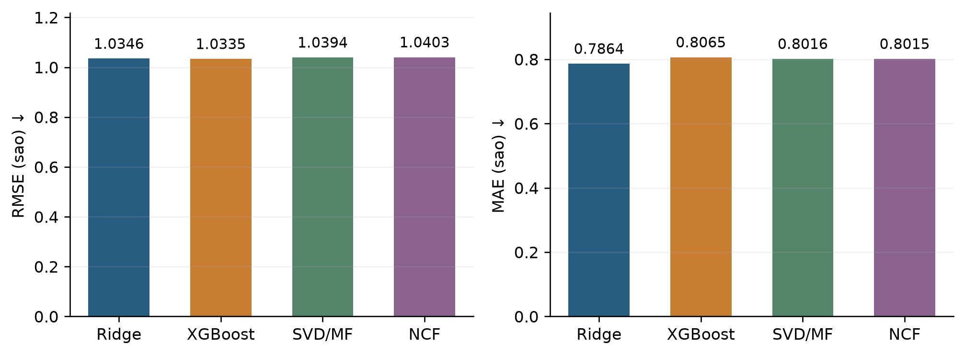
Hình 2.1. RMSE và MAE của bốn mô hình trên cùng tập test
XGBoost có RMSE test thấp nhất trong bốn cấu hình (1,0335), còn Ridge có MAE thấp nhất (0,7864). Chênh lệch RMSE giữa XGBoost và Ridge chỉ khoảng 0,0011 sao; vì vậy không thể diễn giải thành khác biệt lớn về trải nghiệm. Hai thước đo có thứ hạng khác nhau do cách phạt sai số khác nhau. Các trường hợp cold-start chiếm phần lớn test và được phân tích ở Chương 4.

2.9.2. Thử nghiệm có và không có đặc trưng mới
Phép chạy bổ sung dùng cùng 340.434 mẫu train, 72.950 mẫu validation và 72.951 mẫu test đã lưu. Bộ cơ sở có sáu đặc trưng: trung bình làm trơn của user/phim đã trừ trung bình chung, log số rating của user/phim, cờ user mới và cờ phim mới. Bộ mở rộng bổ sung one-hot thể loại và tương tác hồ sơ sở thích thể loại của user với phim; tổng cộng 44 đặc trưng.
Mỗi thuật toán giữ nguyên tham số giữa hai bộ đầu vào. Thống kê được xây từ train; rating của chính mẫu được loại khỏi các tổng hợp khi tạo đặc trưng train. StandardScaler của Logistic chỉ fit trên train. Những điều kiện này giúp Bảng 2.2 phản ánh phép đối chiếu đặc trưng trên một giao thức cố định.
Bảng 2.2. ROC-AUC khi có và không có đặc trưng mới (tập test)
Mô hình | Không có đặc trưng mới | Có đặc trưng mới | Chênh lệch AUC
Logistic Regression | 0,6364 | 0,6358 | -0,0007
Random Forest | 0,6314 | 0,6424 | +0,0109

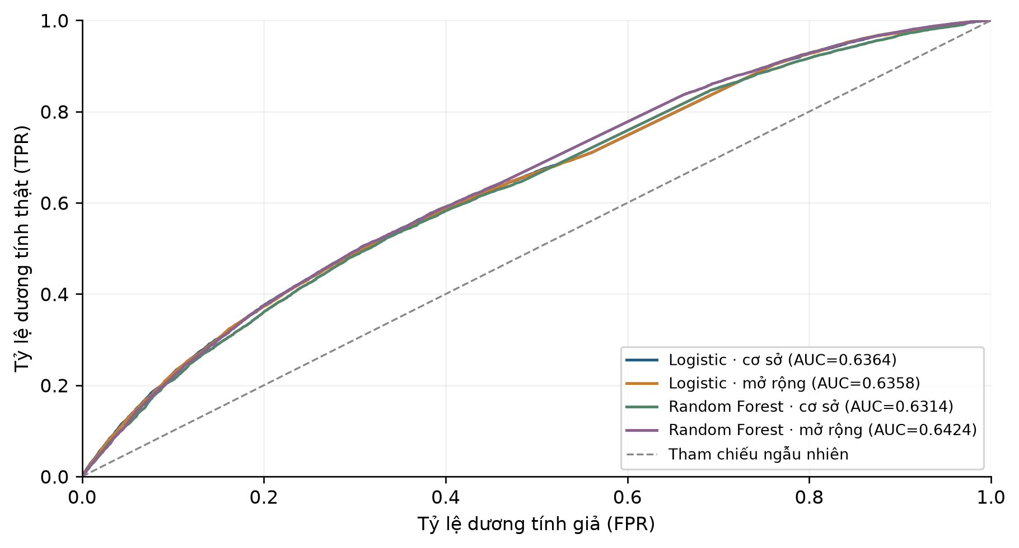
Hình 2.2. Đường ROC của hai mô hình với hai bộ đặc trưng trên test
Random Forest tăng AUC từ 0,6314 lên 0,6424, trong khi Logistic giảm nhẹ từ 0,6364 xuống 0,6358. Kết quả cho thấy ảnh hưởng của đặc trưng phụ thuộc vào mô hình. AUC không phải độ chính xác 64%; đây là thước đo phân biệt từ xác suất và không biểu thị trực tiếp chất lượng tại ngưỡng triển khai.
Nếu chọn trong bốn pipeline bằng Macro-F1 validation, cấu hình được chọn là Logistic Regression với bộ cơ sở và τ = 0,55. Trên test, cấu hình này đạt Macro-F1 = 0,5903, Precision = 0,6396 và Recall = 0,5069. Việc Random Forest mở rộng có một số điểm test cao hơn không làm thay đổi lựa chọn đã khóa bằng validation.
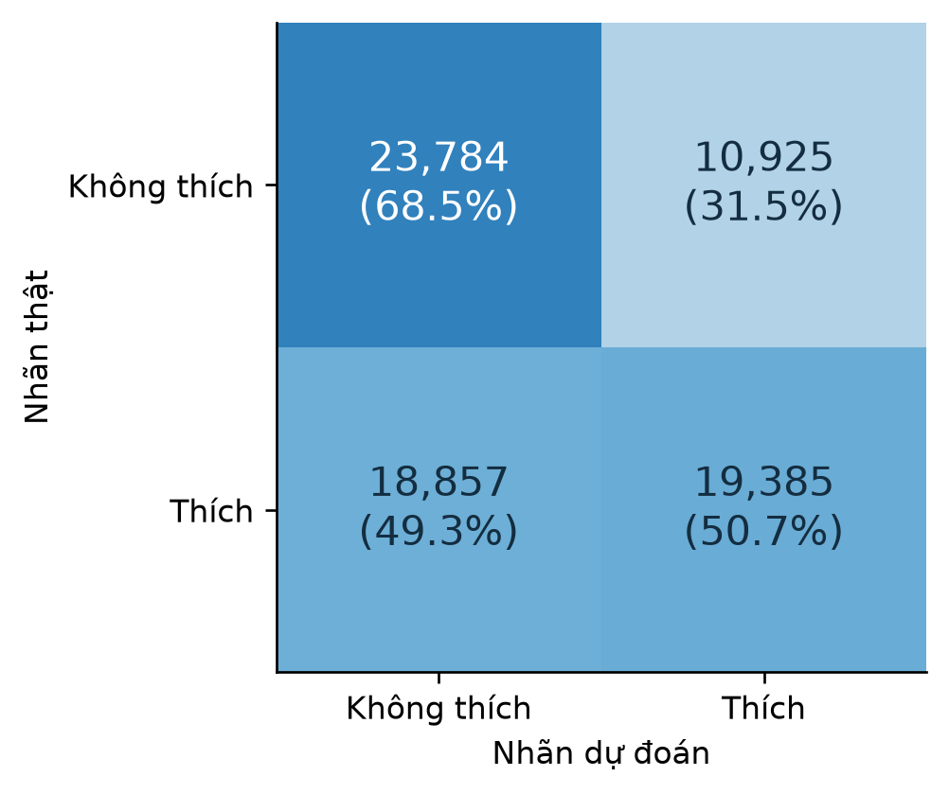
Hình 2.3. Ma trận nhầm lẫn của Logistic cơ sở tại ngưỡng 0,55 trên test
Trong mỗi ô: số mẫu và tỷ lệ theo hàng nhãn thật. Test gồm 38.242 mẫu thích và 34.709 mẫu không thích.

2.9.3. Ảnh hưởng của ngưỡng phân loại
Bảng 2.3 báo cáo Logistic cơ sở trên lưới chẩn đoán đã định trước cùng ngưỡng 0,55 được chọn trên validation. Giảm ngưỡng làm tăng Recall của lớp thích nhưng có thể giảm Precision và Macro-F1; tăng ngưỡng làm hệ thống chọn ít mẫu dương hơn. Test có tỷ lệ thích khoảng 52,42%, vì vậy cần xem đồng thời ma trận nhầm lẫn và các chỉ số theo lớp.
Bảng 2.3. So sánh hiệu năng mô hình theo ngưỡng phân loại
Ngưỡng τ | Precision | Recall | Macro-F1 | Accuracy
0,30 | 0,5505 | 0,9610 | 0,4649 | 0,5682
0,40 | 0,5845 | 0,7024 | 0,5721 | 0,5822
0,50 | 0,6199 | 0,5843 | 0,5941 | 0,5943
0,55 * | 0,6396 | 0,5069 | 0,5903 | 0,5918
0,60 | 0,6608 | 0,4211 | 0,5747 | 0,5832
0,70 | 0,7175 | 0,1971 | 0,4813 | 0,5384

* Ngưỡng chọn trên validation. Các hàng test còn lại chỉ dùng mô tả độ nhạy theo ngưỡng; không chọn lại theo điểm test.

CHƯƠNG 3: PHƯƠNG PHÁP ĐỀ XUẤT

3.1. QUY TRÌNH TỔNG THỂ
Quy trình tách dữ liệu phục vụ danh mục khỏi dữ liệu dùng để học mô hình. Thống kê cộng đồng được phép dùng toàn bộ CSV để hiển thị, trong khi các thống kê tham gia dự đoán phải được xây từ train. Sự tách biệt này giúp giao diện cung cấp thông tin đầy đủ mà không đưa thông tin test vào mô hình.
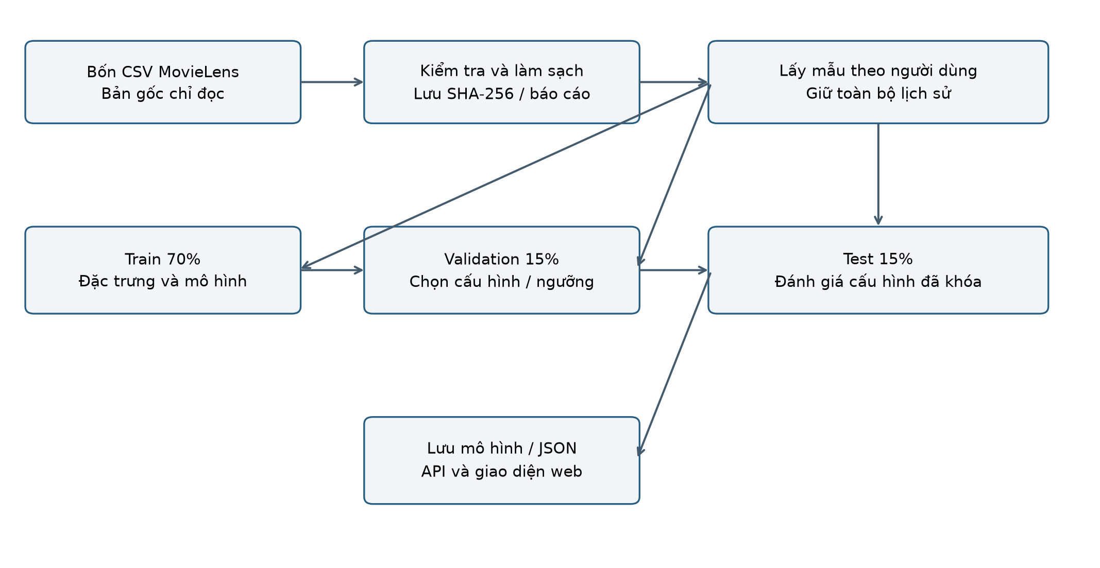
Hình 3.1. Quy trình xử lý dữ liệu, lựa chọn mô hình và đánh giá

3.1.1. Các bước thực hiện
- Bước 1: kiểm tra schema, định danh, miền rating, timestamp và các liên kết phim; chuẩn hóa văn bản và xử lý trùng lặp.
- Bước 2: lấy mẫu theo user với seed cố định, giữ toàn bộ lịch sử của user được chọn; chia toàn cục theo thời gian.
- Bước 3: tạo đặc trưng train, huấn luyện các cấu hình và chọn bằng validation.
- Bước 4: đánh giá test cho các cấu hình đã khóa; lưu chỉ số, thời gian và nguồn dữ liệu.
- Bước 5: phục vụ qua API, hiển thị trạng thái mô hình và cập nhật gợi ý theo lịch sử tài khoản.

3.2. XỬ LÝ VÀ CHIA DỮ LIỆU

3.2.1. Làm sạch dữ liệu
Bản gốc trong dataset được giữ để đối chiếu. Bản dataset_cleaned giữ nguyên bốn schema CSV, chuẩn hóa Unicode NFC và khoảng trắng. Ratings được kiểm tra điểm hợp lệ 0,5–5 theo bước 0,5, ID dương và timestamp không âm; bản ghi trùng user–movie được quy định giữ bản mới nhất.
Đối với tags, quy trình chuẩn hóa chữ và loại nhãn rỗng/placeholder, sau đó loại trùng theo user–movie–tag đã chuẩn hóa. Các phim thiếu năm hoặc thể loại được giữ và đánh dấu thiếu, không tự suy đoán thông tin. Links cho phép ID ngoài tùy chọn bị thiếu. Cleaning report lưu số dòng thay đổi và SHA-256 để kiểm tra nguồn.

3.2.2. Lấy mẫu và chia theo thời gian
Mã prepare chọn user bằng phép băm xác định từ userId và seed = 42, với user_sample_fraction = 0,02. Quy tắc này không lấy các dòng đầu CSV, đồng thời giữ đủ lịch sử của user đã chọn. Mẫu thu được 486.335 rating và 3.252 user.
Các tương tác được sắp theo timestamp và chia gần tỷ lệ 70/15/15. Tương tác trùng timestamp ở ranh giới được giữ cùng phía. Ba tập có thứ tự thời gian nghiêm ngặt, tránh tình huống học từ tương tác mới để dự đoán tương tác cũ. Số user/phim của từng tập không cộng trực tiếp vì có thể trùng giữa các tập.

3.2.3. Nguyên tắc ngăn rò rỉ
- Chỉ fit encoder, scaler, thống kê và tham số mô hình trên train; validation dùng lựa chọn, test dùng báo cáo cuối.
- Không dùng điểm trung bình cộng đồng được tính trên toàn CSV làm đặc trưng huấn luyện.
- Khi tính đặc trưng tổng hợp cho mẫu train, trừ rating của chính mẫu khỏi tổng và số lượng liên quan.
- Giữ log cấu hình, hash dữ liệu và phạm vi mô hình để có thể đối chiếu lại kết quả.

3.3. XÂY DỰNG ĐẶC TRƯNG VÀ MÔ HÌNH

3.3.1. Thống kê làm trơn và sở thích thể loại
mean_smooth(u) = [sum_rating(u) + 5μ] / [count(u) + 5]
Công thức làm trơn giảm dao động ở user ít tương tác; thống kê phim được tính tương tự. Mã nguồn đưa vào độ lệch so với μ, log(1 + count) và cờ chưa biết user/phim. Đối với bộ mở rộng, thể loại phim được biểu diễn đa nhãn, hồ sơ user được tạo từ phần dư rating theo thể loại và tương tác với thể loại phim cần dự đoán.
Không diễn giải ID như một số liên tục có quan hệ lớn–nhỏ về sở thích. Ridge mã hóa định danh bằng one-hot dạng sparse; SVD/NCF ánh xạ định danh thành chỉ số embedding. Các rating chưa quan sát không tham gia hàm mất mát như những đánh giá 0 sao.

3.3.2. Cấu hình của run hồi quy đã lưu
Bảng 3.1. Cấu hình bốn mô hình trong run hồi quy đã kiểm tra
Mô hình | Cấu hình chính | Chọn mô hình
Linear/Ridge | alpha = 10; solver = lsqr; sparse user/item + thống kê + thể loại | RMSE validation
XGBoost | 160 cây; depth = 6; learning rate = 0,05; lambda = 10; hist; 4 luồng | RMSE validation
SVD/MF | 32 nhân tố; 15 epoch; learning rate = 0,005; regularization = 0,02 | RMSE validation
NCF hồi quy | 16 nhân tố; hidden = 32; tối đa 12 epoch; batch = 2.048; lr = 0,003; dropout = 0,1; patience = 3 | Checkpoint epoch 3 theo validation

Bảng 3.1 mô tả đúng cấu hình hiện vật đã có. Danh mục thí nghiệm mở rộng có thể dùng tham số khác; khi đó cần lưu run mới và báo cáo riêng. Không gộp số liệu của những cấu hình khác nhau dưới cùng một tên mô hình mà bỏ qua khác biệt.

3.4. THIẾT KẾ CÁC THÍ NGHIỆM MỞ RỘNG

3.4.1. Phân cụm và luật kết hợp
a) Phân cụm
Chọn trước đối tượng là user hoặc movie, tạo đặc trưng bằng train và chuẩn hóa chung. Với K-Means, khảo sát K trong một khoảng nhỏ và lặp seed. Với DBSCAN, khảo sát eps và min_samples, ghi số cụm hợp lệ và tỷ lệ nhiễu. Báo cáo cả những cấu hình không xác định được Silhouette thay vì tự gán một điểm thay thế.
b) Khai phá luật kết hợp
Tạo giao dịch từ các phim được thích trong train, giới hạn danh mục theo tần suất train để kiểm soát chi phí. Chạy Apriori và FP-Growth với cùng min_support và độ dài tập tối đa. Kiểm tra sự tương đương của tập phổ biến trước khi so thời gian; ghi rõ Confidence, Lift và số giao dịch hỗ trợ của các luật được minh họa.

3.4.2. PCA và Q-Learning
a) Giảm chiều
Xây hai nhánh cùng mô hình phía sau: nhánh giữ nguyên đặc trưng và nhánh StandardScaler → PCA → mô hình. Chọn số thành phần bằng validation, báo phương sai tích lũy cùng RMSE/MAE hoặc Macro-F1. Tránh chọn số chiều chỉ để hình phân tách đẹp trên test.
b) Mô phỏng gợi ý tuần tự
Công bố state, action, reward, horizon và nguồn simulator trước khi chạy. Các chính sách ngẫu nhiên, phổ biến và Q-Learning phải dùng cùng danh mục hành động và episode đánh giá. Ghi return trung bình theo seed, độ phủ và tỷ lệ lặp; chỉ đưa ra kết luận trong phạm vi simulator đã mô tả.

3.5. KIẾN TRÚC ỨNG DỤNG
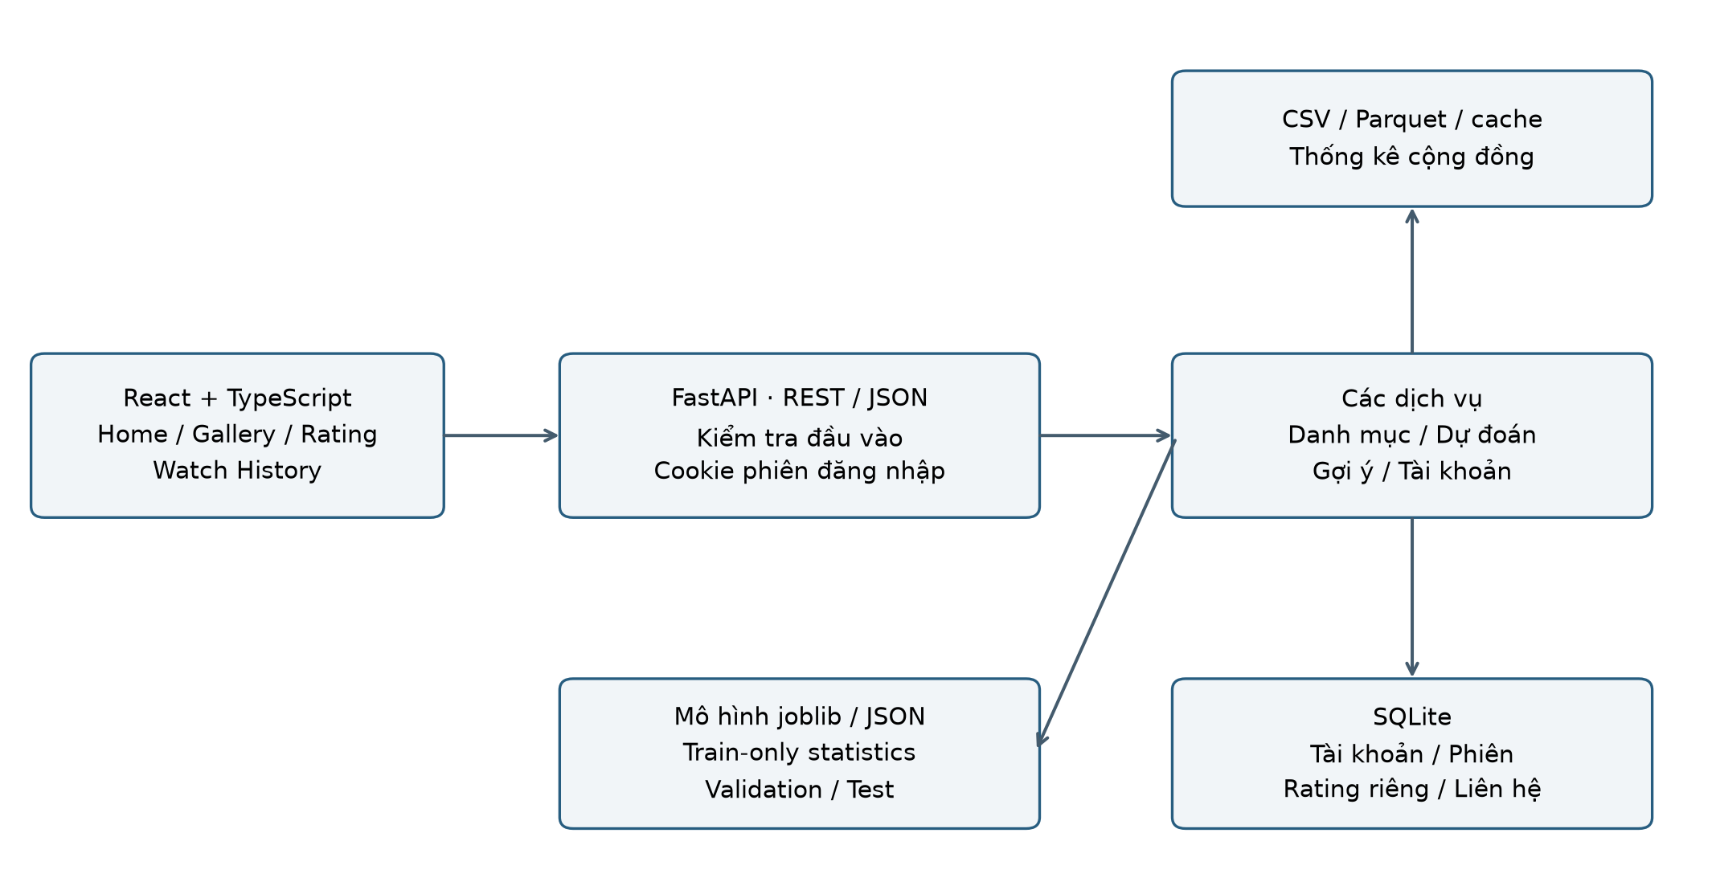
Hình 3.2. Kiến trúc các thành phần trong ứng dụng Movie Rating Prediction

3.5.1. Tầng giao diện và API
Frontend dùng React và TypeScript để triển khai trang chủ, Gallery, thể loại, chi tiết phim, đăng nhập/đăng ký và Watch History. Giao diện gửi yêu cầu JSON đến FastAPI; API kiểm tra đầu vào trước khi gọi dịch vụ. Bản giao diện đã build được phục vụ cùng backend tại cổng 8000.
Các endpoint chính gồm /api/v1/movies, /api/v1/predictions, /api/v1/recommendations và /api/v1/me/ratings. Swagger tại /docs mô tả schema. Khi thiếu dữ liệu hoặc mô hình, API phản hồi trạng thái và thông tin xử lý phù hợp thay vì sinh điểm dự đoán minh họa.

3.5.2. Lưu trữ và ranh giới dữ liệu
CSV gốc và bản sạch lưu dữ liệu nguồn; Parquet lưu các tập dùng cho học máy; joblib lưu mô hình; JSON/CSV lưu kết quả. SQLite lưu tài khoản, phiên, rating riêng và tin nhắn liên hệ. Điểm mới của tài khoản web không ghi đè rating gốc hoặc điểm trung bình cộng đồng.
Tài khoản ứng dụng và user MovieLens được quản lý như hai nguồn định danh riêng. Với hồ sơ mới, hệ thống dùng rating hiện tại để xây hồ sơ/fold-in theo mô hình; không tự gán tài khoản website thành một user dataset chỉ vì trùng số ID.

3.5.3. Chiến lược gợi ý và khởi đầu lạnh
- Chưa có lịch sử: gợi ý theo độ phổ biến có làm trơn và hiển thị trạng thái phù hợp.
- Có lịch sử nhưng chưa đủ điều kiện dùng mô hình: sử dụng hồ sơ thể loại và độ tương đồng nội dung.
- Có mô hình/hồ sơ hợp lệ: chấm điểm ứng viên, loại phim đã chấm và lấy top-N.
- Auto dự đoán rating chọn theo RMSE validation; Auto gợi ý chọn theo NDCG@10 validation khi có kết quả xếp hạng.
Ở chế độ phổ biến/nội dung, predicted_rating có thể là null; độ tương đồng không được đổi thành điểm sao cá nhân giả. Cách hiển thị này giúp người dùng phân biệt thông tin cộng đồng, điểm riêng đã chấm và dự đoán của mô hình.

3.6. LUỒNG XỬ LÝ CÁC CHỨC NĂNG CHÍNH

3.6.1. Một yêu cầu dự đoán rating
Client gửi user_id, movie_id và thuật toán nếu có. API kiểm tra schema, dịch vụ xác định run và mô hình hợp lệ, ánh xạ ID theo dữ liệu train rồi tính điểm. Phản hồi gồm predicted_rating, algorithm, run_id và cold_start để có thể giải thích nguồn dự đoán. Khi không chỉ định thuật toán, dịch vụ dùng lựa chọn đã lưu từ validation.

3.6.2. Một lần cập nhật rating cá nhân
API xác định tài khoản từ phiên đăng nhập, kiểm tra phim tồn tại và miền điểm hợp lệ, sau đó cập nhật bản ghi user_ratings của tài khoản. Giao diện tải lại điểm riêng, Watch History và danh sách gợi ý. Nếu sửa cùng một phim, hệ thống cập nhật điểm và thời gian thay vì tạo nhiều hàng lịch sử trùng.
Luồng tìm phim và xem điểm cộng đồng có thể hoạt động trước khi huấn luyện mô hình. Luồng dự đoán phụ thuộc hiện vật đã train. Tách hai điều kiện phục vụ giúp kiểm tra lỗi đúng thành phần: thiếu mô hình không đồng nghĩa danh mục không có dữ liệu.

CHƯƠNG 4: CÀI ĐẶT VÀ THỰC NGHIỆM

4.1. MÔI TRƯỜNG CÀI ĐẶT
Dự án được tổ chức thành backend Python, frontend React/TypeScript và các thư mục dữ liệu/hiện vật. Bảng 4.1 lấy phiên bản ghi trong validation.json của run hồi quy; đây là môi trường của lần chạy được báo cáo, không suy đoán từ phiên bản thư viện mới nhất. Huấn luyện NCF của run này sử dụng CPU.
Bảng 4.1. Môi trường phần mềm được ghi trong run hồi quy
Thành phần | Phiên bản / vai trò
Hệ điều hành | Windows-10-10.0.19045-SP0
Python | 3.12.8
numpy | 2.2.6
pandas | 2.3.3
scipy | 1.18.1
numba | 0.63.1
fastapi | 0.162.0
joblib | 1.6.0
scikit-learn | 1.9.1
xgboost | 3.4.1
torch | 2.14.1
Frontend | React + TypeScript; Vite; xem package-lock.json

Phép phân loại bổ sung dùng Python 3.12.8, scikit-learn 1.9.1. Thời gian chạy phụ thuộc máy và tải đồng thời; không dùng các thời gian khác điều kiện để xếp hạng tuyệt đối.

4.2. DỮ LIỆU VÀ KẾT QUẢ LÀM SẠCH

4.2.1. Quy mô dữ liệu
Bảng 4.2. Quy mô bốn tệp dữ liệu trước và sau làm sạch
Tệp | Số dòng gốc | Số dòng sạch | Xử lý đáng chú ý
movies.csv | 62.423 | 62.423 | Chuẩn hóa văn bản 205 dòng; giữ phim thiếu năm/thể loại.
ratings.csv | 25.000.095 | 25.000.095 | 162.541 user; 59.047 phim có rating; không loại rating hợp lệ.
tags.csv | 1.093.360 | 1.093.332 | Loại 26 dòng không hợp lệ và 2 dòng trùng.
links.csv | 62.423 | 62.423 | 107 dòng thiếu tmdbId tùy chọn; vẫn giữ.

Cleaning report ghi tổng cộng 28 dòng bị loại, toàn bộ thuộc tags. Điểm trung bình của toàn bộ ratings là 3,5339 sao. Danh mục gồm 62.423 phim nhưng chỉ 59.047 phim có rating; do đó không lấy số phim trong danh mục thay cho số phim thực sự có đánh giá. Các số liệu này được kiểm tra từ cleaning_report.json và phù hợp với quy mô nguồn MovieLens. [1]
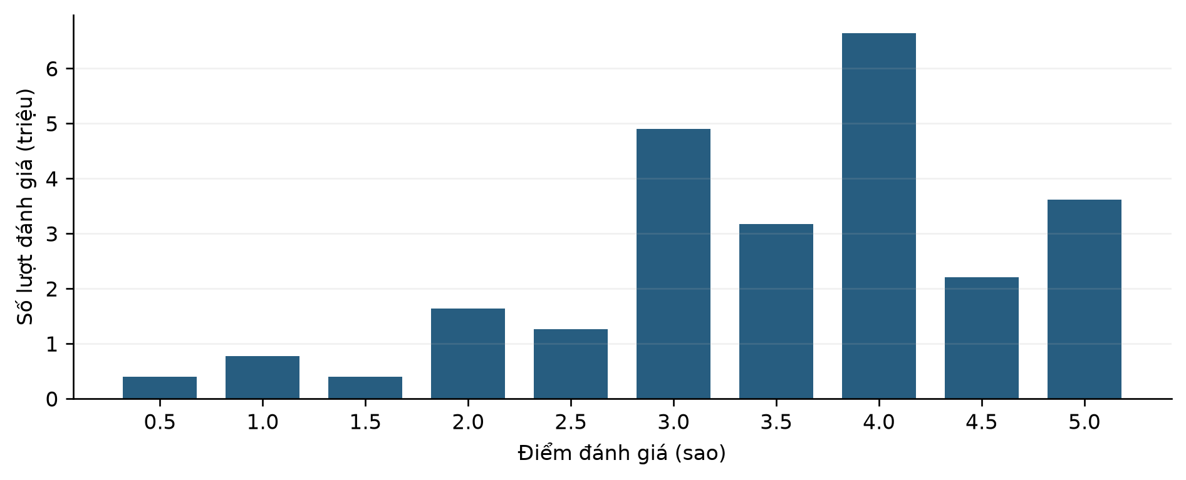
Hình 4.1. Phân bố rating trên toàn bộ dữ liệu đã làm sạch
Phân bố tập trung ở các mức 3–4 sao, trong đó mức 4 sao có số lượt lớn nhất. Khi đánh giá mô hình cần xem sai số ở các mức thấp/cao và tỷ lệ lớp thích; một điểm trung bình tổng thể có thể che khuất những nhóm dữ liệu ít phổ biến.

4.2.2. Các tập dùng cho thực nghiệm
Bảng 4.3. Quy mô các tập đã chia theo thời gian
Tập | Rating | User | Phim | Vai trò
Train | 340.434 | 2.445 | 11.463 | Học tham số/đặc trưng
Validation | 72.950 | 517 | 8.967 | Chọn mô hình/ngưỡng
Test | 72.951 | 491 | 9.845 | Đánh giá cuối

Mẫu được lấy theo user chứ không lấy đúng 2% số rating; tổng 486.335 rating tương ứng khoảng 1,95% số rating nguồn. Số người dùng duy nhất toàn mẫu là 3.252. Cần giữ cách giải thích này để phân biệt tỷ lệ lấy mẫu người dùng với tỷ lệ tương tác thu được.

4.3. PHÂN TÍCH SAI SỐ VÀ ĐỘ ỔN ĐỊNH

4.3.1. Ảnh hưởng của khởi đầu lạnh
Tỷ lệ mẫu test có cả user và movie đã xuất hiện trong train là 0,031884, tương đương khoảng 3,19%. Khoảng 96,81% còn lại có ít nhất một định danh mới. Đây là đặc điểm quan trọng của cách chia thời gian toàn cục và giải thích vì sao kết quả tổng thể chịu ảnh hưởng mạnh của nhánh dự phòng.
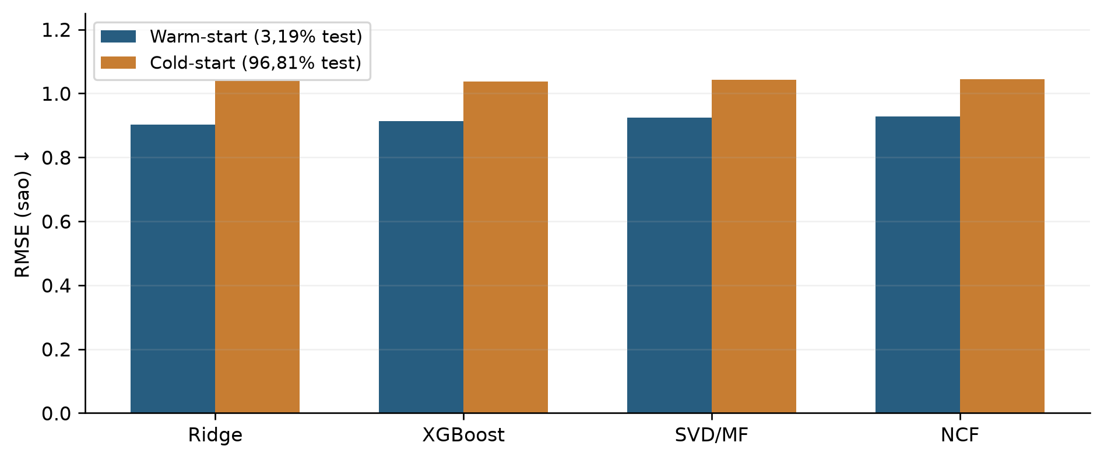
Hình 4.2. So sánh RMSE warm-start và cold-start trên test
Ridge có RMSE warm-start 0,9030 và cold-start 1,0386; XGBoost lần lượt là 0,9129 và 1,0373. Sai số của nhóm cold-start cao hơn ở cả bốn mô hình. Không nên chỉ báo điểm warm-start rồi suy ra chất lượng cho toàn bộ người dùng mới. Các kết quả này đánh giá fallback của run gốc, chưa phải phép đánh giá độc lập cho mọi adapter hồ sơ tài khoản web.

4.3.2. Đường học của NCF
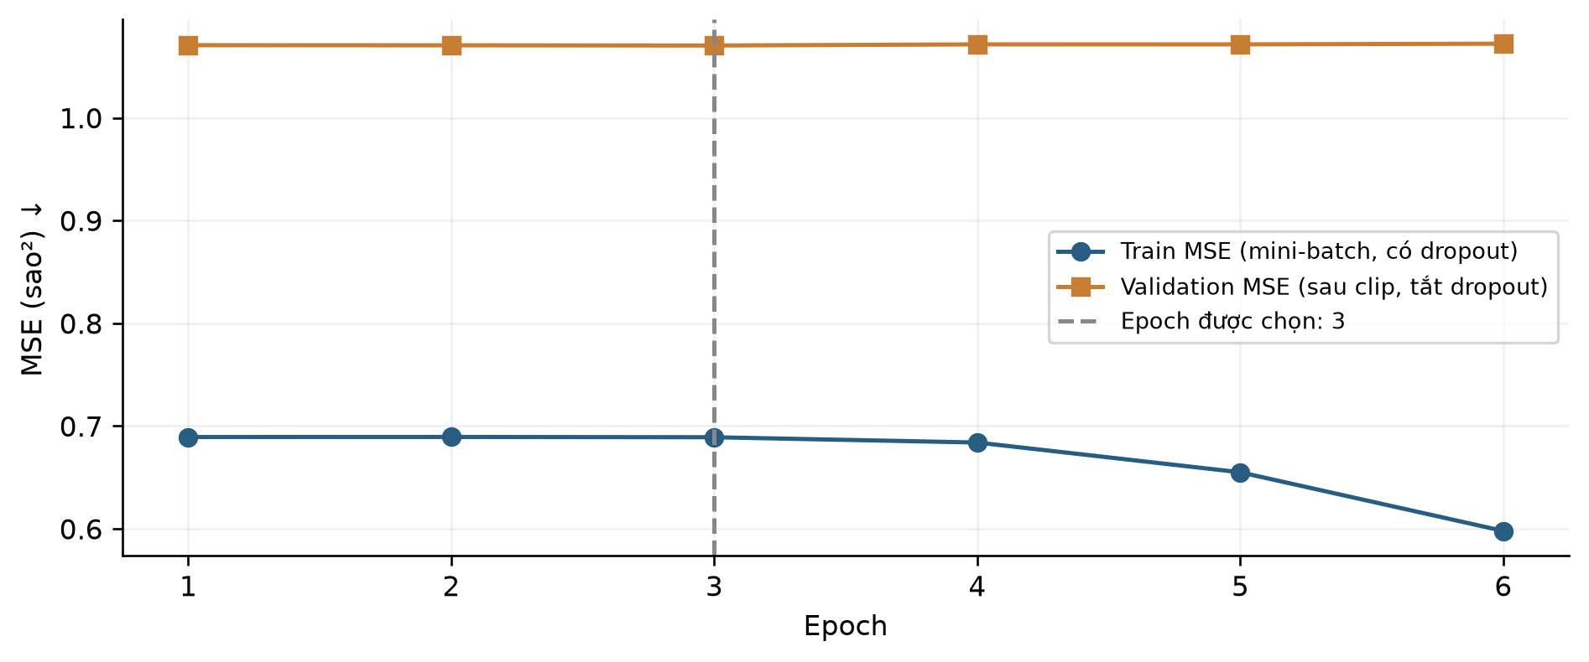
Hình 4.3. Đường học NCF và checkpoint được chọn trên validation
Checkpoint tốt nhất được chọn ở epoch 3; sau ba epoch không cải thiện, quá trình dừng ở epoch 6. Train MSE được tích lũy trong mini-batch có dropout, còn validation MSE được suy ra từ RMSE sau khi tắt dropout và clip dự đoán. Hai cách đo khác nhau nên khoảng cách giữa hai đường chưa đủ để tự kết luận overfitting; dấu hiệu lựa chọn checkpoint là sự cải thiện hoặc suy giảm trên validation.

4.3.3. Lặp seed trên cùng cách chia dữ liệu
Bảng 4.4. Trung bình và độ lệch chuẩn sai số test qua năm seed
Mô hình | RMSE: mean ± std | MAE: mean ± std | Số seed
Linear/Ridge | 1,034590 ± 0,000000 | 0,786381 ± 0,000000 | 5
XGBoost | 1,033522 ± 0,000000 | 0,806498 ± 0,000000 | 5
SVD/MF có bias | 1,039345 ± 0,000081 | 0,801530 ± 0,000052 | 5
NCF hồi quy | 1,040318 ± 0,000054 | 0,801523 ± 0,000015 | 5

Các seed mô hình là 13, 42, 73, 101 và 137; seed lấy mẫu dữ liệu vẫn cố định. Ridge là mô hình xác định theo solver được dùng; XGBoost ở cấu hình không lấy mẫu ngẫu nhiên cho cùng kết quả qua các seed. Std bằng 0 trong bảng không có nghĩa dữ liệu tương lai không có bất định. Các seed ở đây không phải năm cách chia dữ liệu độc lập.

4.4. ĐÁNH GIÁ DANH SÁCH GỢI Ý
Đánh giá top-10 trong run gốc dùng 49 warm user hợp lệ của test, với phim phù hợp là rating giữ lại ≥ 4. Ứng viên là toàn bộ phim đã học trừ lịch sử; với test, phần lịch sử đã biết gồm train và validation theo quy trình đánh giá của run. Các mô hình dùng chung giao thức và trung bình khoảng 10.748 phim ứng viên cho mỗi user.
Bảng 4.5. Chất lượng top-10 trên 49 warm user của tập test
Mô hình | Precision@10 | Recall@10 | NDCG@10 | p95 top-10 (ms)
Linear/Ridge | 0,0204 | 0,0078 | 0,0208 | 15,75
XGBoost | 0,0408 | 0,0265 | 0,0522 | 22,03
SVD/MF có bias | 0,0000 | 0,0000 | 0,0000 | 4,11
NCF hồi quy | 0,0000 | 0,0000 | 0,0000 | 5,52

XGBoost có NDCG@10 = 0,0522 và Recall@10 = 0,0265. SVD và NCF có điểm 0 trong phép đo này, tức top-10 không trúng positive giữ lại của nhóm user được đánh giá; điều đó không đồng nghĩa hai mô hình không thể tạo dự đoán rating. Quy mô chỉ 49 user và phản hồi thiếu trong log giới hạn khả năng khái quát. Chất lượng top-N còn thấp, vì vậy báo cáo không khẳng định hệ thống đã đáp ứng nhu cầu gợi ý thực tế trên diện rộng.

4.5. KẾT QUẢ CÀI ĐẶT GIAO DIỆN

4.5.1. Trang chủ và khám phá phim
Trang chủ hiển thị quy mô dữ liệu, nhóm gợi ý, các phim phổ biến và các hàng theo thể loại. Gallery cung cấp tìm kiếm và lọc. Điểm cộng đồng và số lượt đánh giá được lấy từ danh mục; chúng có ý nghĩa khác với predicted_rating theo cá nhân.

Hình 4.4. Giao diện trang chủ và hàng gợi ý phim của ứng dụng
Nguồn: ảnh chụp giao diện đã lưu trong project/frontend/test-results; hình được trích vùng liên quan để dễ đọc khi in A4.

4.5.2. Chi tiết phim và chấm điểm
Trang chi tiết cung cấp thể loại, phân bố rating, nhãn cộng đồng và liên kết IMDb/TMDB khi có. Người dùng đăng nhập có thể tạo, sửa hoặc xóa điểm riêng. Thay đổi rating cập nhật hồ sơ tài khoản và gợi ý; dữ liệu nguồn được giữ để đối chiếu thực nghiệm.

Hình 4.5. Giao diện chi tiết phim và thông tin đánh giá

4.5.3. Tài khoản và Watch History
Đăng ký/đăng nhập sử dụng API tài khoản và cookie phiên. Watch History hiển thị các phim tài khoản đã chấm, cùng điểm riêng và thời gian cập nhật. Các hồ sơ demo được tạo để minh họa lịch sử MovieLens; thông tin demo không đại diện cho danh tính thật của người dùng trong dataset.

Hình 4.6. Giao diện lịch sử các phim đã chấm điểm

4.6. KIỂM TRA, TÁI LẬP VÀ GIỚI HẠN

4.6.1. Các điểm kiểm tra của hệ thống
Mã nguồn có các nhóm kiểm thử cho làm sạch dữ liệu, chia tập, mô hình, tài khoản, danh mục, hoạt động rating và giao diện. Quy trình tái lập cần chạy pytest và ruff trong môi trường dự án, đồng thời kiểm tra health và thao tác tìm phim/chấm điểm. Phụ lục A trình bày lệnh chạy; Phụ lục B ánh xạ chức năng tới tệp mã nguồn.
Đối với số liệu trong báo cáo, kết quả hồi quy được đối chiếu giữa validation.json, test.json và stability.json. Phép phân loại bổ sung lưu script, xác suất dự đoán, ngưỡng, ma trận nhầm lẫn và hash manifest. Phụ lục C cung cấp nguồn để kiểm tra lại từng bảng.
Kiểm tra HTTP trực tiếp trên máy cục bộ ngày 02/11/2026 cho các tình huống trong Bảng 4.6. Các yêu cầu không gửi thông tin đăng nhập và không thay đổi rating. Kết quả này xác nhận một số luồng đọc và phản hồi lỗi tại thời điểm kiểm tra; không thay cho toàn bộ bộ kiểm thử hoặc đánh giá hiệu năng dưới tải.
Bảng 4.6. Kết quả kiểm tra một số endpoint trên ứng dụng cục bộ
Tình huống | Endpoint | HTTP ghi nhận
Trạng thái hệ thống | /api/v1/health | 200
Tìm phim Inception | /api/v1/movies?q=Inception&limit=3 | 200
Chi tiết phim 79132 | /api/v1/movies/79132 | 200
Phim không tồn tại | /api/v1/movies/999999 | 404
Thông tin cá nhân khi chưa đăng nhập | /api/v1/auth/me | 401

4.6.2. Những giới hạn còn tồn tại
- Chưa benchmark huấn luyện toàn bộ 25M; các số đo mô hình hiện thuộc mẫu user được công bố.
- Tỷ lệ cold-start rất cao làm kết quả tổng thể phụ thuộc mạnh vào thống kê dự phòng.
- Chỉ có một seed cho phép chạy phân loại bổ sung; chưa có khoảng tin cậy cho chênh lệch AUC.
- Đánh giá top-N chỉ bao phủ nhóm warm user hợp lệ nhỏ và phản hồi quan sát trong log.
- Các nhóm phân cụm, luật kết hợp, PCA và Q-Learning chưa có kết quả hoàn tất được đưa vào bộ số liệu của báo cáo.
- Ứng dụng hiện tập trung vào chạy cục bộ; các phép đo chưa mô tả tải nhiều người dùng đồng thời hoặc hiệu quả online.

KẾT LUẬN VÀ HƯỚNG PHÁT TRIỂN
Kết quả đạt được
Đồ án đã hình thành quy trình từ dữ liệu MovieLens đến dự đoán và giao diện web. Bản làm sạch giữ 25.000.095 rating hợp lệ, chuẩn hóa metadata và loại 28 dòng tag không hợp lệ/trùng. Quy trình lấy mẫu theo user và chia theo thời gian tạo bộ thực nghiệm 486.335 rating, có hiện vật để đối chiếu cấu hình và kết quả.
Trong bốn cấu hình hồi quy được khảo sát, XGBoost có RMSE test thấp nhất 1,0335 sao và được chọn bằng validation; Ridge có MAE thấp nhất 0,7864 sao. Kết quả phụ thuộc mạnh vào cold-start. NDCG@10 cao nhất của nhóm khảo sát là 0,0522 trên 49 warm user, cho thấy nhiệm vụ xếp hạng còn cần cải thiện.
Phân loại bổ sung cho thấy metadata thể loại và tương tác hồ sơ giúp Random Forest tăng AUC khoảng 0,0109 nhưng chưa giúp Logistic. Cấu hình chọn bằng Macro-F1 validation là Logistic cơ sở với τ = 0,55; test đạt Macro-F1 = 0,5903. Các kết quả này củng cố yêu cầu tách lựa chọn validation khỏi diễn giải test và không mặc định nhiều đặc trưng luôn cải thiện chất lượng.
Hướng phát triển
- Cải thiện cold-start bằng metadata giàu hơn và đánh giá adapter hồ sơ mới trên giao thức support/query độc lập.
- Tuning có ngân sách cố định, thêm baseline Global Mean/Bias trong một run so sánh thống nhất và mở rộng quy mô mẫu khi có tài nguyên.
- Hoàn tất các phép đánh giá phân cụm, luật kết hợp và PCA theo đề cương; chỉ bổ sung số liệu sau khi lưu run hợp lệ.
- Xây simulator Q-Learning có giả định rõ ràng và kiểm tra qua nhiều seed trước khi suy xét triển khai.
- Tăng số user đánh giá top-N, báo độ bất định và đo độ trễ dưới tải thực tế; bổ sung phản hồi online khi có điều kiện.

TÀI LIỆU THAM KHẢO
[1] GroupLens. MovieLens 25M Dataset README; Harper, F. M. và Konstan, J. A. (2015), The MovieLens Datasets: History and Context. https://files.grouplens.org/datasets/movielens/ml-25m-README.html (truy cập ngày 02/11/2026).
[2] scikit-learn. Linear Models: Ridge và Logistic Regression. https://scikit-learn.org/stable/modules/linear_model.html (truy cập ngày 02/11/2026).
[3] XGBoost. XGBoost Parameters. https://xgboost.readthedocs.io/en/stable/parameter.html (truy cập ngày 02/11/2026).
[4] Surprise. Matrix Factorization-based algorithms: SVD/MF có bias. https://surprise.readthedocs.io/en/stable/matrix_factorization.html (truy cập ngày 02/11/2026).
[5] He, X.; Liao, L.; Zhang, H.; Nie, L.; Hu, X.; Chua, T.-S. (2017). Neural Collaborative Filtering. https://arxiv.org/abs/1708.05031 (truy cập ngày 02/11/2026).
[6] scikit-learn. RandomForestClassifier. https://scikit-learn.org/stable/modules/generated/sklearn.ensemble.RandomForestClassifier.html (truy cập ngày 02/11/2026).
[7] scikit-learn. Clustering và Clustering performance evaluation. https://scikit-learn.org/stable/modules/clustering.html (truy cập ngày 02/11/2026).
[8] mlxtend. FP-Growth: Frequent itemsets and comparison with Apriori. https://rasbt.github.io/mlxtend/user_guide/frequent_patterns/fpgrowth/ (truy cập ngày 02/11/2026).
[9] mlxtend. Association rules: Support, Confidence và Lift. https://rasbt.github.io/mlxtend/user_guide/frequent_patterns/association_rules/ (truy cập ngày 02/11/2026).
[10] scikit-learn. Principal Component Analysis (PCA). https://scikit-learn.org/stable/modules/generated/sklearn.decomposition.PCA.html (truy cập ngày 02/11/2026).
[11] Stable-Baselines3. Reinforcement Learning Tips and Tricks. https://stable-baselines3.readthedocs.io/en/master/guide/rl_tips.html (truy cập ngày 02/11/2026).
[12] scikit-learn. Metrics and scoring: regression, classification và ranking metrics. https://scikit-learn.org/stable/modules/model_evaluation.html (truy cập ngày 02/11/2026).
[13] Hiện vật dự án: run 20261025T101544-05783e3d; validation.json, test.json, stability.json, data/manifest.json và dataset_cleaned/cleaning_report.json.
[14] Hồ sơ báo cáo ngày 02/11/2026: collect_report_results.py và classification-results.json. Tệp nội bộ, đường dẫn ở Phụ lục C.

PHỤ LỤC A: HƯỚNG DẪN CHẠY ỨNG DỤNG
Các lệnh dưới đây dùng PowerShell trên Windows. Trừ lệnh mở run_project.bat ở thư mục gốc, những lệnh CLI được thực hiện trong project. Môi trường đã tồn tại có thể bỏ qua bước tạo lại; dữ liệu và mô hình cần được chuẩn bị trước khi sử dụng chức năng dự đoán.
Bảng A.1. Cách chạy ứng dụng
Bước | Lệnh / thao tác | Kết quả cần kiểm tra
1. Cài môi trường | Trong project: .\scripts\setup.ps1 | Tạo môi trường Python và cài phụ thuộc.
2. Chạy nhanh | Ở thư mục gốc: mở run_project.bat | Build frontend, khởi động backend và mở địa chỉ hợp lệ.
3. Chạy API | .\.venv\Scripts\movie-rating.exe serve | API/giao diện tại http://127.0.0.1:8000.
4. Health / Swagger | /api/v1/health và /docs | Kiểm tra dữ liệu, mô hình và schema API.
5. Thống kê | .\.venv\Scripts\movie-rating.exe analyze | Phân tích danh mục, dùng cache nếu nguồn không đổi.
6. Chuẩn bị dữ liệu | .\.venv\Scripts\movie-rating.exe prepare | Tạo train/validation/test Parquet và manifest.
7. Huấn luyện | .\.venv\Scripts\movie-rating.exe train | Run mới, mô hình và validation.json.
8. Đánh giá | .\.venv\Scripts\movie-rating.exe evaluate | test.json cho cấu hình đã khóa.
9. Phân tích thêm | .\.venv\Scripts\movie-rating.exe analyze-experiments | Phân tích chẩn đoán của run.
10. Độ ổn định | .\.venv\Scripts\movie-rating.exe stability | Các lượt seed/thời gian và bootstrap.
11. Kiểm thử | .\.venv\Scripts\python.exe -m pytest -q | Các kiểm thử của mã nguồn dự án.
12. Kiểm tra mã | .\.venv\Scripts\python.exe -m ruff check . | Kết quả kiểm tra quy tắc mã.

Để dùng dữ liệu mới, sao chép cấu hình và đổi experiment.artifacts_directory trước khi prepare; không dùng lại thư mục dữ liệu đã chuẩn bị. Build thủ công: trong frontend chạy npm ci rồi npm run build. Xem thêm project/README.md và frontend/README.md.

PHỤ LỤC B: CẤU TRÚC MÃ NGUỒN
Đường dẫn trong Bảng B.1 được tính từ project, trừ run_project.bat nằm ở thư mục gốc. Các tệp lab thuộc phần mở rộng đang được phát triển trong phiên làm việc; kết quả định lượng của báo cáo vẫn được xác định bằng các hiện vật nêu ở Phụ lục C.
- data quản lý dữ liệu nguồn và quy tắc chia; models chỉ chịu trách nhiệm học và dự đoán.
- training, evaluation và stability tổ chức các lần chạy, đo chỉ số và lưu hiện vật.
- services cung cấp chức năng nghiệp vụ dùng chung cho API và giao diện.
- api kiểm tra yêu cầu; frontend hiển thị kết quả và nhận thao tác người dùng.
- artifacts lưu dữ liệu sinh ra khi chạy, tách khỏi mã nguồn và CSV gốc.
Bảng B.1. Các tệp mã nguồn
Tệp / thư mục | Vai trò
configs/default.toml | Đường dẫn dữ liệu, seed, tỷ lệ chia và tham số mô hình.
src/movie_rating/settings.py | Đọc/kiểm tra cấu hình, giải quyết đường dẫn.
src/movie_rating/data/clean.py | Quy tắc làm sạch bốn CSV.
src/movie_rating/data/prepare.py | Lấy mẫu user, chia thời gian và lưu Parquet.
scripts/clean_dataset.py | Điểm chạy làm sạch dữ liệu.
src/movie_rating/models/base.py | Giao diện mô hình, ánh xạ ID và giới hạn rating.
src/movie_rating/models/regression.py | Đặc trưng train-only, Ridge và XGBoost.
src/movie_rating/models/factorization.py | SVD/MF và mô hình phân rã tham chiếu.
src/movie_rating/models/neural.py | NCF hồi quy, đường học và early stopping.
src/movie_rating/models/baseline.py | Mô hình bias tham chiếu.
src/movie_rating/training.py | Huấn luyện và quản lý run/hiện vật.
src/movie_rating/evaluation.py | RMSE, MAE, warm/cold và đánh giá top-N.
src/movie_rating/stability.py | Lặp seed, cửa sổ thời gian và bootstrap.
src/movie_rating/experiment_analysis.py | Các phép phân tích chẩn đoán.
src/movie_rating/services/catalog.py | Danh mục, thống kê, tags và liên kết ngoài.
src/movie_rating/services/prediction.py | Nạp mô hình và dự đoán theo validation.
src/movie_rating/services/recommendations.py | Chấm điểm ứng viên, loại lịch sử và chiến lược gợi ý.
src/movie_rating/services/accounts.py | Lưu tài khoản và phiên bằng SQLite.
src/movie_rating/api/app.py | Khởi tạo FastAPI và đăng ký endpoint.
src/movie_rating/api/activity.py | Đọc/cập nhật/xóa rating riêng và lịch sử.
src/movie_rating/api/lab.py | API thực nghiệm mở rộng theo nhóm nhiệm vụ.
src/movie_rating/lab.py | Danh mục, cấu hình và quản lý job thí nghiệm mở rộng.
src/movie_rating/lab_supervised.py | Pipeline rating/phân loại của phần mở rộng.
src/movie_rating/lab_unsupervised.py | Pipeline phân cụm, luật kết hợp và PCA của phần mở rộng.
src/movie_rating/lab_reinforcement.py | Môi trường mô phỏng và Q-Learning của phần mở rộng.
src/movie_rating/lab_catalog.json | 12 phương pháp và tiêu chí theo sáu nhóm.
src/movie_rating/cli.py | Lệnh prepare/train/evaluate/analyze/serve.
frontend/src/pages/ | Home, Gallery, Genres, Auth, WatchHistory và các trang.
frontend/src/components/ | Chi tiết phim, chấm điểm, danh sách gợi ý và thành phần dùng chung.
frontend/src/lib/api.ts | Client gọi API từ frontend.
tests/ | Kiểm thử dữ liệu, mô hình, API và nghiệp vụ.
requirements-lock.txt; frontend/package-lock.json | Khóa phiên bản phụ thuộc Python và frontend.
../run_project.bat | Trình khởi động ứng dụng trên Windows.

PHỤ LỤC C: NGUỒN SỐ LIỆU VÀ KẾT QUẢ BỔ SUNG

C.1. Dấu vết dữ liệu và các bảng
Bảng 2.1 và các số liệu top-N lấy từ project/artifacts/runs/20261025T101544-05783e3d/test.json; thời gian fit và lựa chọn mô hình lấy từ validation.json. Bảng 4.4 lấy seed_summary.test trong stability.json. Dữ liệu chia tập lấy từ project/artifacts/data/manifest.json; số liệu làm sạch lấy từ dataset_cleaned/cleaning_report.json.
Bảng 2.2, Bảng 2.3 và các kết quả phân loại bổ sung lấy từ classification-results.json trong .codex-artifacts/report-completion-20261102. Script collect_report_results.py và classification-predictions.npz được lưu cùng thư mục. Các kết quả bổ sung dùng cùng manifest dữ liệu với run gốc.
SHA-256 của data/manifest.json: e9c60b392ce7eed2723fdb1cc034d73848dfd440a45a781e46db350b03a14be3
SHA-256 của script phân loại khi chạy: d6df833a4d1ce404e61d88ddaee407b8efa341f113e9fbf810f2d502e5bbbf3c
Để chạy lại phép phân loại, tại thư mục gốc dự án dùng project\.venv\Scripts\python.exe -X utf8 .codex-artifacts\report-completion-20261102\collect_report_results.py. Script ghi kết quả trong hồ sơ báo cáo, không cập nhật project/artifacts/latest.json hoặc mô hình đang phục vụ.

C.2. Chỉ số phân loại của bốn pipeline
Bảng C.1. Chỉ số phân loại trên test với ngưỡng chọn từ validation
Pipeline | τ | AUC | AP | Macro-F1 | Accuracy
Logistic cơ sở | 0,550 | 0,6364 | 0,6453 | 0,5903 | 0,5918
Logistic mở rộng | 0,525 | 0,6358 | 0,6439 | 0,5877 | 0,5898
RF cơ sở | 0,500 | 0,6314 | 0,6360 | 0,5897 | 0,5904
RF mở rộng | 0,475 | 0,6424 | 0,6421 | 0,5927 | 0,5934

Bảng C.2. Cơ sở lựa chọn pipeline bằng validation
Pipeline | Macro-F1 validation | Ngưỡng đã chọn | Fit (s)
Logistic cơ sở | 0,6283 | 0,550 | 0,182
Logistic mở rộng | 0,6276 | 0,525 | 0,363
RF cơ sở | 0,6268 | 0,500 | 20,485
RF mở rộng | 0,6282 | 0,475 | 27,360

RF = Random Forest. Thời gian fit của phép bổ sung là một lần chạy trên máy hiện tại; không so trực tiếp với thời gian run hồi quy cũ.

C.3. Phân bố nhãn và quy tắc đọc kết quả
Bảng C.3. Số mẫu thích và không thích theo từng tập
Tập | Thích (rating ≥ 4) | Không thích (rating < 4) | Tổng
Train | 165.640 | 174.794 | 340.434
Validation | 35.742 | 37.208 | 72.950
Test | 38.242 | 34.709 | 72.951

Tỷ lệ nhãn và các ngưỡng được công bố để có thể diễn giải Precision, Recall và Accuracy đúng ngữ cảnh. Không gộp kết quả của sáu nhóm nhiệm vụ vào một bảng xếp hạng duy nhất. Khi cập nhật báo cáo bằng các run mới, cần thay đồng bộ bảng, biểu đồ, cấu hình và nhận xét, rồi cập nhật lại mục lục và danh mục.

